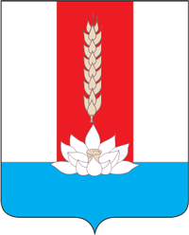

**ДУМА Черниговского МУНИЦИПАЛЬНОГО ОКРУГА**

__________________________________________________________________

**РЕШЕНИЕ**

Принято Думой Черниговского

муниципального округа

28 февраля 2024 г.

|  |  |
| --- | --- |
| **Об утверждении «Правил использования водных объек-тов общего пользования, расположенных на территории Черниговского муниципального округа, для личных и бытовых нужд»** |  |

В соответствии с Водным кодексом Российской Федерации, пунктом 28 части 1 статьи 15 Федерального закона от 06.10.2003 №131-ФЗ "Об общих принципах организации местного самоуправления в Российской Федерации", руководствуясь Уставом Черниговского муниципального округа

1. Утвердить Правила использования водных объектов общего пользования, расположенных на территории Черниговского муниципального округа, для личных и бытовых нужд (Приложение к решению Думы).

2. Признать утратившим силу решение Думы Черниговского муниципального района от 22.02.2018 № 96-НПА «О принятии «Правил использования водных объектов общего пользования, расположенных на территории Черниговского муниципального района, для личных и бытовых нужд».

3. Опубликовать настоящее решение в периодическом печатном издании Черниговского муниципального округа - в газете "Новое время".

4. Настоящее решение вступает в силу с момента его подписания.

Глава Черниговского района К.В. Хижинский

28 февраля 2024 г.

№ 105- НПА